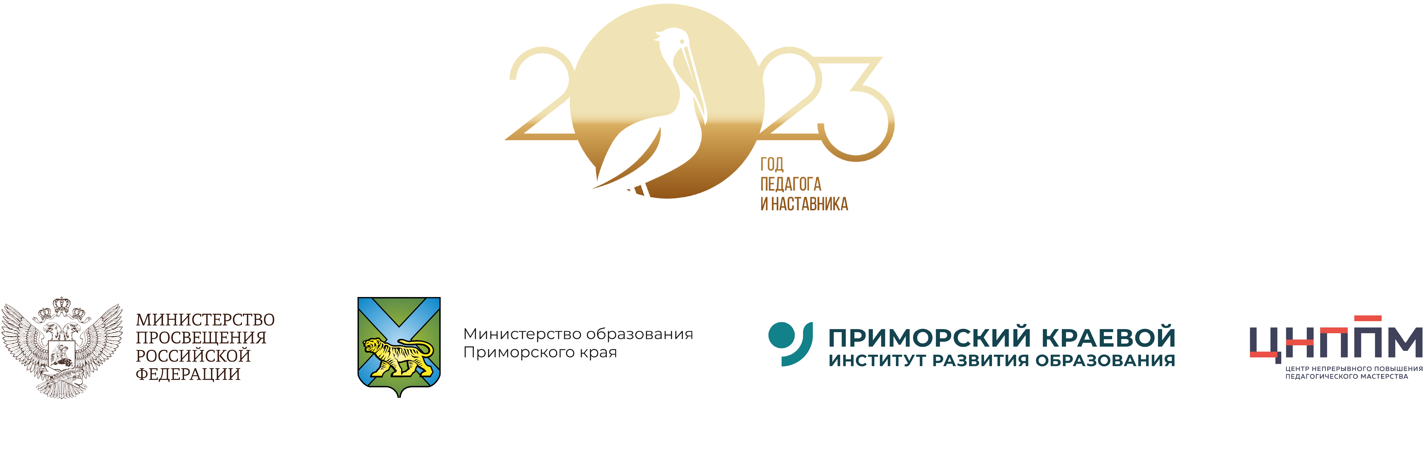
Региональный форум
«Педагогические горизонтали ДВ»-2023

ЦЕЛЬ |  |  |  |  | Создание условий для диссеминации и тиражирования лучших педагогических практик реализации федеральных и региональных проектов.
ДАТА, ВРЕМЯ |  |  |  |  | 19 апреля 2023 года с 10.00 до 15.20
УЧАСТНИКИ |  |  |  |  | Руководители, педагоги и обучающиеся образовательных организаций общего образования, кураторы целевой модели наставничества в образовательных организациях, специалисты муниципальных методических служб.
9.00 – 9.55 |  |  |  |  | Холл 1 этажа Регистрация участников
 |  |  |  |  | Гардероб Размещение участников
МЕСТО ПРОВЕДЕНИЯ |  |  |  |  | ПК ИРО, г. Владивосток, Станюковича, 28.
Время |  | аудитория |  |  | Тема |  | Спикер
10.00 |  | Актовый зал |  |  | Открытие Форума |  | Ведущая: Ширшина Елена Борисовна, методист ЦНППМ ПК ИРО
10.05- 10.25 |  |  |  |  | «Региональные проекты как механизм обеспечения качества образования» |  | Казак Екатерина Геннадьевна, директор ЦНППМ Приморского краевого института развития образования
10.25- 10.50 |  |  |  |  | «Муниципальная модель эффективной реализации федеральных проектов» |  | Демиденко Елена Николаевна, начальник отдела общего образования управления городского округа Спасск-Дальний
10.50-11.05 |  |  |  |  | «Ценностные ориентиры современного воспитания: перезагрузка» |  | Петухова Елена Владимировна, старший преподаватель кафедры педагогики и психологии воспитания ГАУ ДПО ПК ИРО
11.05-11.15 |  |  |  |  | «Наставничество как универсальная технология развития институциональной, муниципальной, региональной систем образования» |  | Сеничева Юлия Алексеевна, главный эксперт ЦНППМ ПК ИРО
11.15-11.55 |  | Холл 3 этажа Кофе-тайм
ВЫБОР тематических площадок
Время | Аудитория |  |  | Тема мастер-класса |  |  |  | Ведущие
Тематическая площадка «Реализация целевой модели наставничества»
Модератор Сеничева Ю.А., Медведская А.В.
12.00-12.30 | 304 |  |  | Из опыта работы "Наставнические пары: совместимость и солидарность" |  |  |  | Помазан Ирина Петровна, наставник, учитель МАОУ «СОШ №4» Находкинского ГО
12.40-13.10 |  |  |  | Из опыта работы "Формы наставничества: педагог-молодой специалист. Формула успеха" |  |  |  | Астахова Ольга Валерьевна, наставник, учитель МБОУ «СОШ № 63» Владивостокского ГО
13.20-13.50 |  |  |  | Из опыта работы "Школа эффективного сетевого наставничества в паре: учитель- учитель" |  |  |  | Шталтовая Ольга Александровна, Кутузова Елена Леонидовна, региональные сетевые наставники, учителя МБОУ «СОШ № 5с. Сибирцево» Черниговского МР
14.00-14.30 |  |  |  | Из опыта работы "Наставничество вне стен школы: учитель-ученик" |  |  |  | Анипко Елена Алексеевна, учитель АНПОО "Дальневосточный центр непрерывного образования" Международная лингвистическая школа
Тематическая площадка «Реализация целевой модели наставничества: сетевые практики»
Модератор Сеничева Ю.А.
12.00-12.30 |  | 301 | Из опыта работы «Лаборатория педмастерства" - муниципальная школа наставничества» |  |  |  | Шталтовая Ольга Александровна, Яскевич Елена Николаевна, Тимофеева А.А., региональные сетевые наставники, учителя МБОУ «СОШ № 5 с. Сибирцево»,  Гурина Анна Владимировна, Подберезных Полина Сергеевна, Абаровская Александра Руслановна, Яцентюк Анастасия Олеговна  Тё Анна Евгеньевна, Василенко Ольга Николаевна, молодые педагоги, участники Муниципальной школы наставничества
12.40-13.10 |  | 301 | МК «Современные технологии в работе сетевой школы наставничества. Игропрактика и игрофикация как практики Успеха» |  |  |  | Нестерова Наталья Валерьевна,  Ширшина Елена Борисовна , региональные методисты, наставники, учителя МБОУ «СОШ № 2» ГО Большой Камень
13.20-13.50 |  | 301 | МК "Использование методов активного обучения и нетрадиционных форм работы с педагогами" |  |  |  | Цебро Елизавета Викторовна, наставник, методист МБДОУ «Д/с № 7» Лесозаводского ГО
14.00-14.30 |  | 301 | МК «Молодежное наставничество "Равный - равному"» |  |  |  | Малярук Наталья Валерьевна, Овчинников Евгений Иванович, Тарасова Оксана Александровна, Назаренко Лариса Алексеевна, команда наставников, учителя МБОУ «СОШ № 5» Лесозаводского ГО
Тематическая площадка «Реализация проекта «Школа Минпросвещения России»
Модератор Лебедева Ю.Г.
12.00-12.55 |  | Актовый зал | Из опыта работы «Сильная образовательная среда» |  |  | Команда проекта «Школа Минпросвещения» МБОУ «СОШ №2 пос. Новошахтинский» Михайловского МР:  Новосельцева Евгения Николаевна, директор;  Чеснокова Алёна Алексеевна, педагог дополнительного образования;  Мастина Елена Анатольевна, учитель русского языка и литературы;  Муравьёва Ирина Васильевна, зам.директора по ВР  Дуденко Наталья Григорьевна, учитель истории
13.00-13.30 |  | Актовый зал | Из опыта работы «Организация воспитывающей и творческой деятельности школьных объединений на уровне муниципалитета как механизм продуктивной реализации проекта "Школа Минпросвещения России» |  |  | Плутов Евгений Павлович Директор муниципального бюджетного учреждения дополнительного образования "Дом детского творчества" ГО Спасск-Дальний  Старовойтова Наталья Викторовна. Методист методического отдела МКУ ЦФХ и МО МОУ ГО Спасск-Дальний  Косолапова Татьяна Леонидовна, старший методист методического отдела ГО Спасск-Дальний
13.35-14.05 |  | Актовый зал | МК «Технология организации медийного пространства в школе» |  |  | Исаева Мария Константиновна, учитель русского языка МБОУ «СОШ №5 ГО.Спасск-Дальний»
14.10-14.40 |  | Актовый зал | Из опыта работы «Организация образовательного пространства школы через урочную и внеурочную деятельность» |  |  | Непорожняя Олеся Владимировна, заместитель директора по учебно-воспитательной работе, учитель начальных классов МАОУ СОШ № 10 Находкинского ГО.  Сахарова Людмила Григорьевна, заместитель директора по воспитательной работе МАОУ СОШ № 10 Находкинского ГО
Тематическая площадка "Формирование и оценка функциональной грамотности"
Модератор Гавлицкая Н.Ю.
12.00-12.25 |  | 305 |  | МК «Технология "День Единого текста": формирование функциональной грамотности учащихся» |  | Левицкая Галина Валерьевна, Морозенко Татьяна Николаевна, учителя начальных классов, Пархомова Наталья Аркадьевна, Кононова Татьяна Юрьевна, учителя математики и информатики МБОУ «СОШ № 2 пгт Лучегорск» Пожарского МР
12.30-12.55 |  |  |  | МК "Развитие читательской грамотности с помощью "Законных шпаргалок" и "Визуализации текста" в начальных классах" |  | Мацедонская Ванда Валерьевна, учитель МАОУ «СОШ 5», Киндина Алевтина Сергеевна, учитель  МАОУ "СОШ №1 "Полюс" Находкинского ГО
13.00-13.30 |  |  |  | МК «Актуальные приемы формирования финансовой грамотности на межпредметной основе» |  | Кишкарева Эмма Федоровна, Федорова Лилия Александровна, наставническая пара, учителя МБОУ «Полтавская средняя общеобразовательная школа» Октябрьского МО
13.35-14.05 |  |  |  | МК «Формирование навыков soft skills как основы функциональной грамотности» |  | Гончарук Дарья Денисовна, молодой педагог МАОУ «СОШ № 4» Находкинского ГО
14.10-14.40 |  |  |  | МК «Тексты новой природы (мультитекст) как оптимальный ресурс развития читательской грамотности учащихся» |  | Балакина Нина Александровна, учитель МБОУ «СОШ № 2 с. Камень-Рыболов» Ханкайского МР
Тематическая площадка "Организация деятельности в центрах естественно-научной направленности «Точка роста»"
Модератор Потапова В.Ю.
12.00-12.30 |  | 206 |  | МК "Обучение азам робототехники: ученик - ученикам" |  |  |  | Демура Ульяна Валерьевна, наставник, учитель МБОУ «СОШ № 16» Артемовского ГО
12.40-13.10 |  |  |  | МК «Возможности изучения отдельных тем физики с использованием оборудования центра "Точки роста"». |  |  |  | Самойлова Людмила Ивановна, учитель физики МОБУ "Покровская средняя общеобразовательная школа Октябрьского района"
13.20-13.50 |  |  |  | МК «Развитие исследовательских навыков на уроках химии и биологии с использованием оборудования "Точки роста": фруктово-ягодная карусель» |  |  |  | Маркина Наталья Станиславовна, учитель биологии и географии МБОУ «СОШ с. Раковка» Уссурийского ГО, Смолиговец Наталья Сергеевна, учитель биологии и химии МБОУ СОШ п. Тимирязевский Уссурийского ГО.
14.00-14.30 |  |  |  | МК «Исследовательская деятельность младших школьников «Водная артерия нашего села». |  |  |  | Марчук Оксана Викторовна, учитель начальных классов, МБОУ "СОШ с. Ивановка"
14.45-15.15 |  | Актовый зал |  | Рефлексия. Закрытие Форума. |  |  |  | Ширшина Е.Б, методист ЦНППМ ПК ИРО  Яскевич Е.Н., методист ЦНППМ ПК ИРО  Сеничева Ю.А., гл. эксперт ЦНППМ ПК ИРО

 | 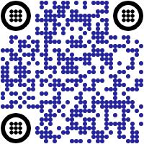

Программа Форума Рефлексия

